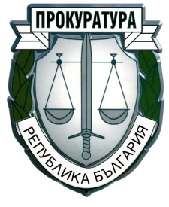
ПРОКУРАТУРА НА РЕПУБЛИКА БЪЛГАРИЯ

О К Р Ъ Ж Н А П Р О К У Р А Т У Р А - В А Р Н А

ВАЖНО СЪОБЩЕНИЕ

Конкурсната комисия, назначена със заповед № 167/23.02.2021 г. на административния ръководител – окръжен прокурор на Окръжна прокуратура – гр. Варна, уведомява допуснатите кандидати до конкурса, че във връзка със създалата се епидемиологична обстановка в страната променя мястото на провеждането на събеседването с допуснатите кандидати, което ще се проведе на 23 март 2021 г. и 24 март 2021 г. в сградата на Окръжна прокуратура – Варна, находяща се в гр. Варна, Съдебна палата, пл. „Независимост“ № 2, ет.3, съгласно графика.
Допуснатите кандидати следва да представят документ за самоличност преди провеждане на събеседването. Същите да бъдат в сградата не по-рано от 5 минути преди определения час за събеседване.

